Sprachdiplom – HLUW Yspertal

Jedes Jahr bietet das französische Bildungsministerium die Möglichkeit für Schüler*innen, ein DELF-Diplom - ein international anerkanntes Sprachdiplom - zu erwerben. Auch einige Schüler*innen der HLUW Yspertal stellten sich dieser Auszeichnung.
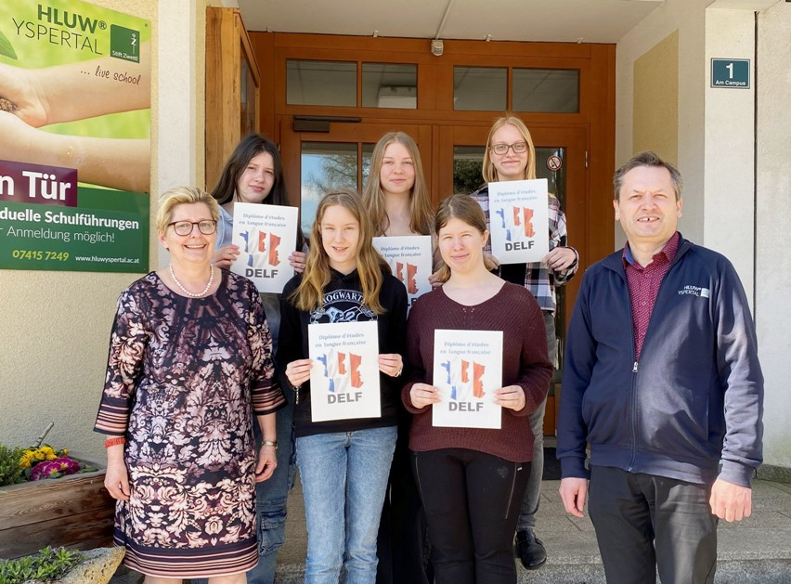DELF - Sprachdiplom für Umweltexpert*innen - (vlnr) Mag. Edith Wernad, Teresa Rucziscka, Sarah Gassner, Tatiana Sukhanova, Isabella Herforth, Martina Pichler und Schulleiter Mag. Gerhard Hackl; Foto: HLUW Yspertal
Yspertal, Stift Zwettl, St. Pölten – An der HLUW Yspertal ist es schon seit Jahren Tradition, dass sprachbegabte Schülerinnen und Schüler am DELF des Institut Français in Wien teilnehmen. Auch dieses Jahr holten sich Sarah Gassner, Isabella Herforth, Martina Pichler, Teresa Rucziczka und Tatiana Sukhanova das internationale Französischsprachdiplom. An der HLUW Yspertal wird seit der Schulgründung auch eine zweite lebende Fremdsprache angeboten. Eine wichtige Grundlage für die unikate umweltwirtschaftliche Ausbildung, gerade für Anstellungen im mittleren Management in unseren Unternehmen.

Zusatzqualifikationen sind wichtig!

Diese Zusatzqualifikation kann beim Studium im In- und Ausland, beim Ferialpraktikum sehr wichtig werden und bietet im späteren Berufsleben vielleicht genau den kleinen Vorsprung, der einen von seinen Mitbewerbern abhebt. Zusätzlich werden an der HLUW Yspertal auch weitere Zertifikate angeboten wie der Qualitätsbeauftragte für Klein- und Mittelbetriebe oder der Gefahrengutbeauftragte. „Die Schüler*innen sind stolz auf ihre DELF-Diplome, die mit dem Siegel des französischen Bildungsministerium – Ministère de l’Education National – versehen sind“, so Schulleiter Mag. Gerhard Hackl und Mag. Edith Wernad.

Anmeldung zum Schulbesuch

Vorbeischauen und mitmachen - Wer gerade eine Neue Mittelschule (NMS) oder eine Unterstufe im Gymnasium besucht und die Reife- und Diplomprüfung (Matura) an einer berufsbildenden höheren Schule mit interessanten, krisensicheren Berufsfeldern absolvieren möchte, ist bei der HLUW Yspertal genau richtig! Für die praktische Ausbildung stehen zahlreiche Labors, ein drei Hektar großes Freigelände mit Schulgarten, Versuchswasserkraftwerk, eine PV-Anlage und Solarversuchsanlagen sowie eine moderne umwelttechnische Laborhalle mit Werkstätten zur Verfügung.
„Für Interessierte ist die Anmeldung zum Schulbesuch jederzeit möglich und wir bieten sehr unkompliziert Schul- und Internatsführungen an, erklärt Schulleiter Mag. Gerhard Hackl. Schnupperschüler sind herzlich willkommen. Terminfindung für eine Schul- und Internatsführung und Infos telefonisch unter 07415 7249 oder unter: http://www.hluwyspertal.ac.at

Lebendige Privatschule des Stiftes Zwettl in Yspertal

Besonders wichtig ist die geistige und körperliche Fitness. Mit zahlreichen Sportangeboten, von Fußball für Mädchen und Burschen über Volleyball bis hin zum Bogenschießen, Klettern und Fitnessprogrammen wird den Teenagern eine Menge geboten. Ein Drittel der Unterrichtszeit findet in Form von Praktika oder Projekten statt. Projektwochen und Fachexkursionen mit Auslandskontakten, miteinander arbeiten und Spaß haben und gemeinsam coole Freizeitangebote erleben, das alles sorgt für eine lebendige Berufsausbildung. Natürlich gibt es ein Privatinternat für Mädchen und Burschen. Mit umfangreichen Förderangeboten in der Schule und im Internat kann man seine persönliche Fitness steigern. Die Ausbildung schließt man mit der Reife- und Diplomprüfung ab. Damit erlangt man auch die Studienberechtigung. Es besteht auch die Möglichkeit, danach direkt ins Arbeitsleben einzusteigen und um den Ingenieurtitel anzusuchen. Umwelt- und Abfallbeauftragte/er, mikrobiologische/er und chemische/er Laborant/in und Umweltkaufmann/frau sind nur ein paar Beispiele für Berufsmöglichkeiten.

